第二次实验文档

温馨提示，以下每一步都可以写一些心得体会

**基础部分（必选）**

任务1

<link>标签引入css样式

<script>标签引入js脚本

完成截图：

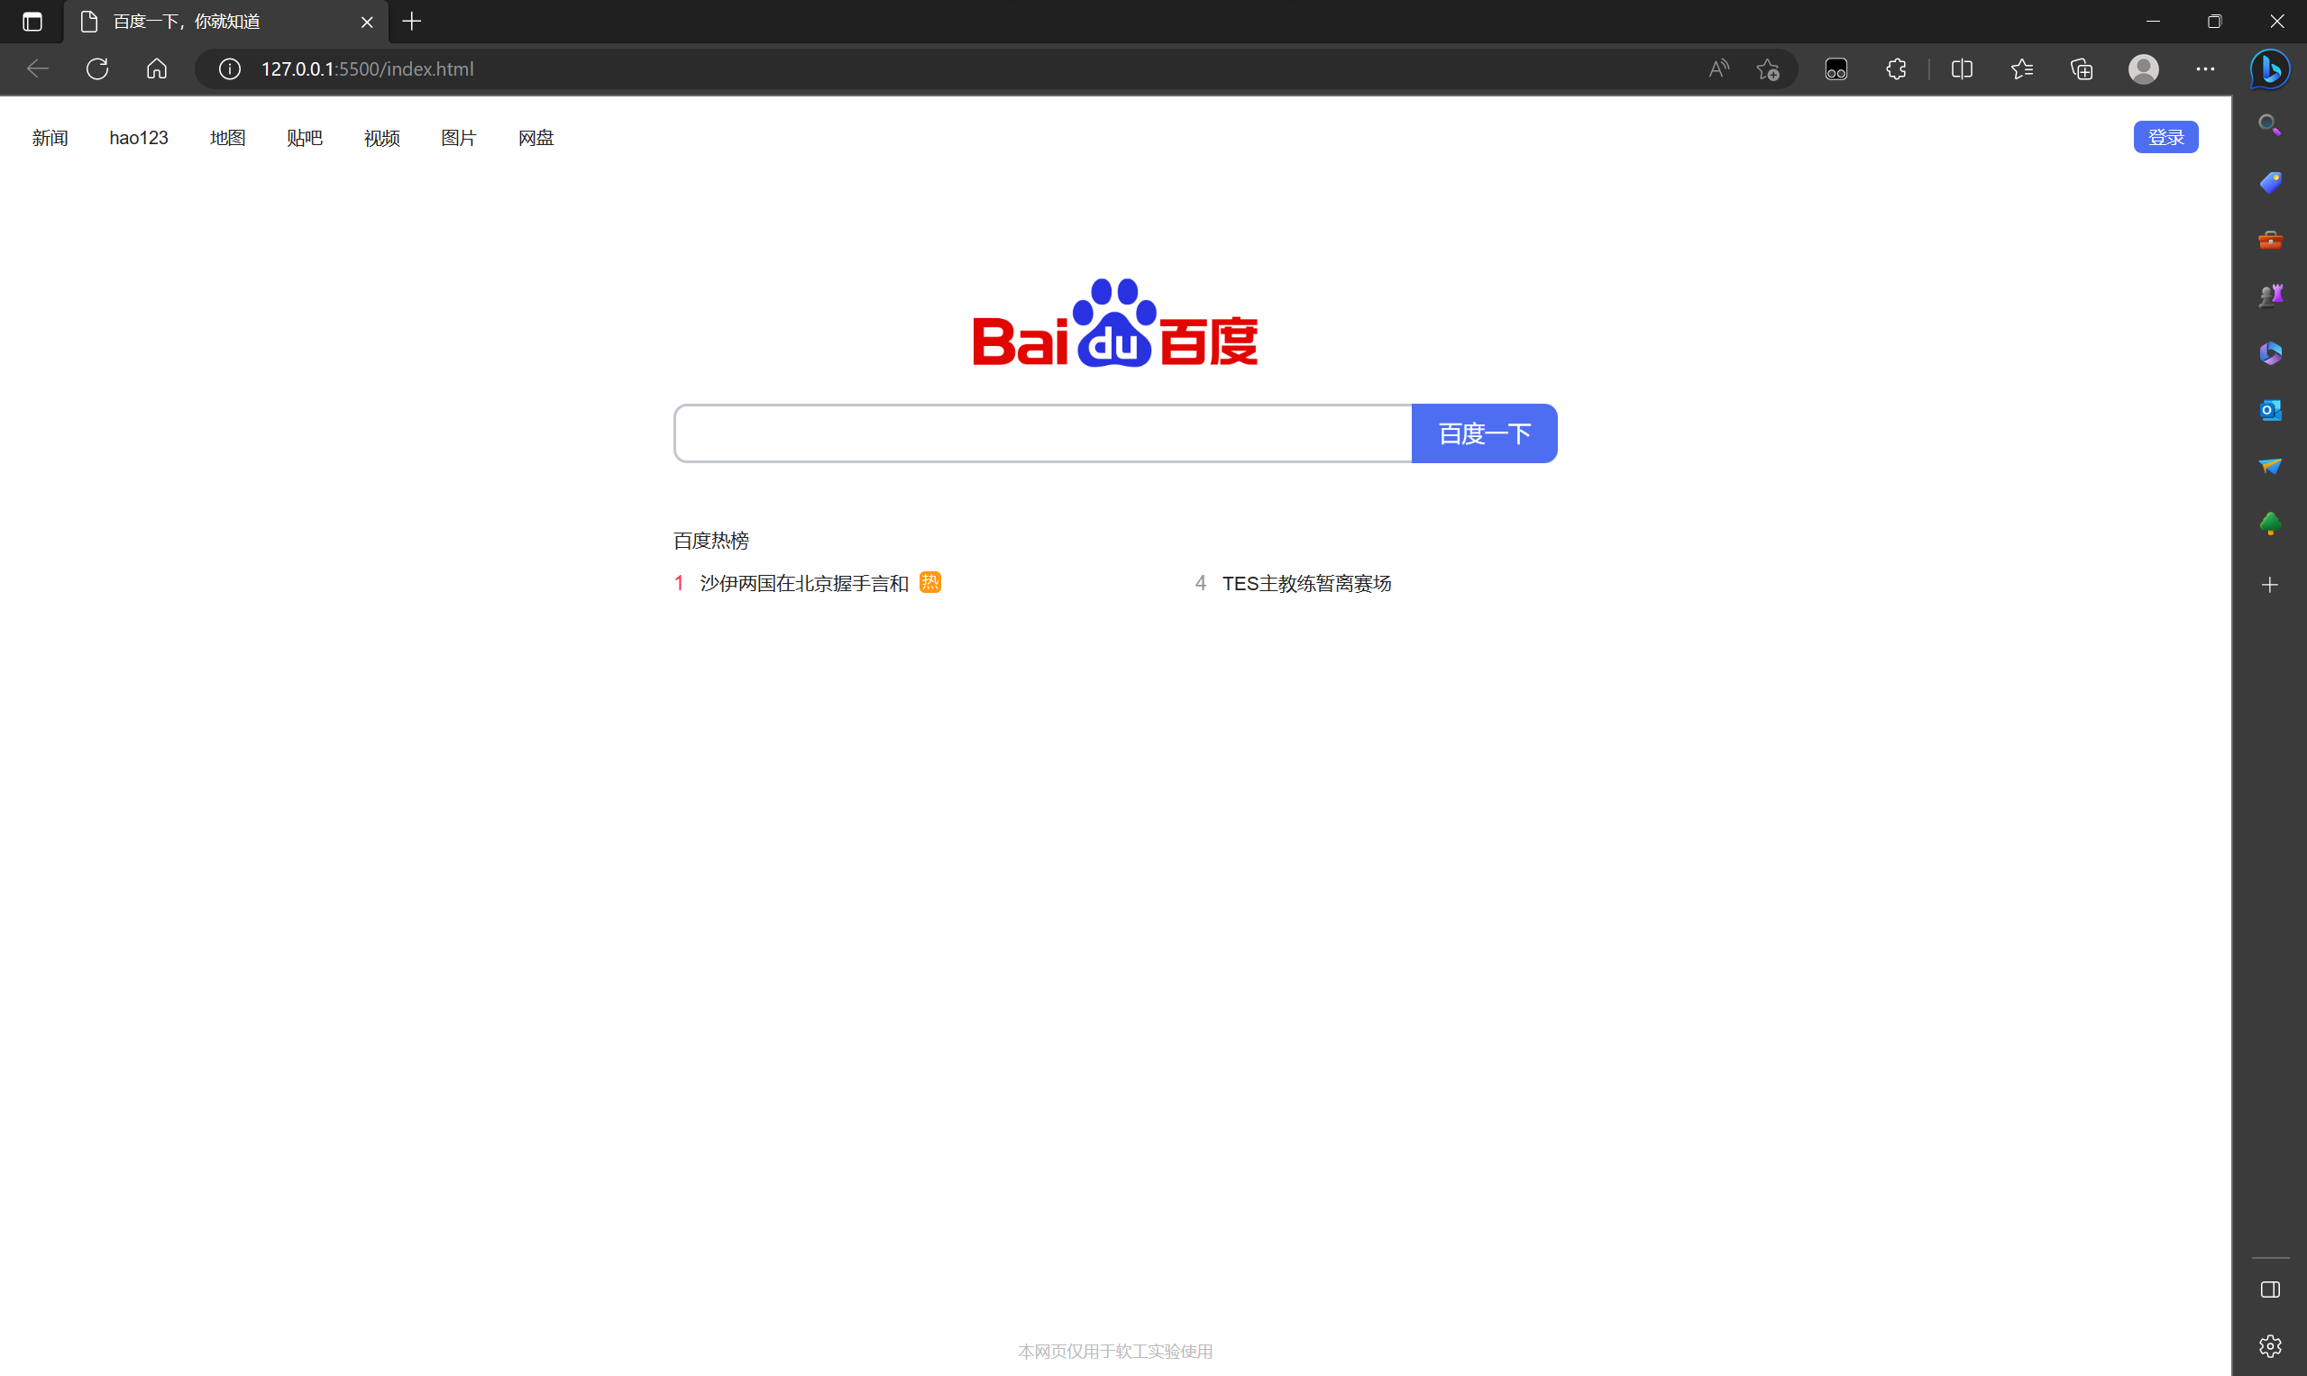

任务2

document.getElementsBy<…>获取网页对象，进而对属性进行访问修改、做出反应等

搜索框为空的截图：

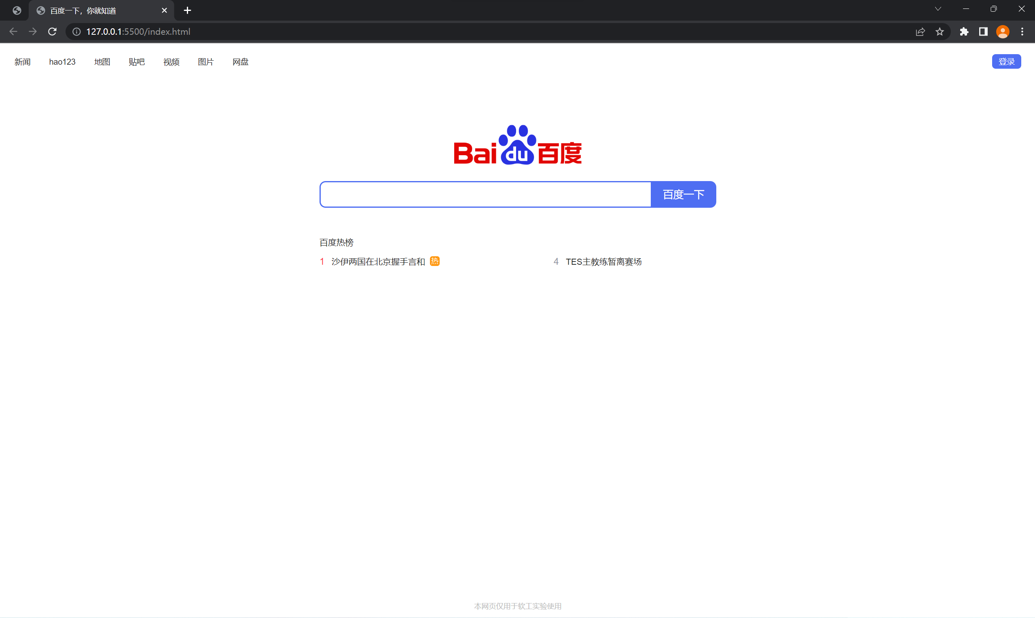

任务2点击后的截图：

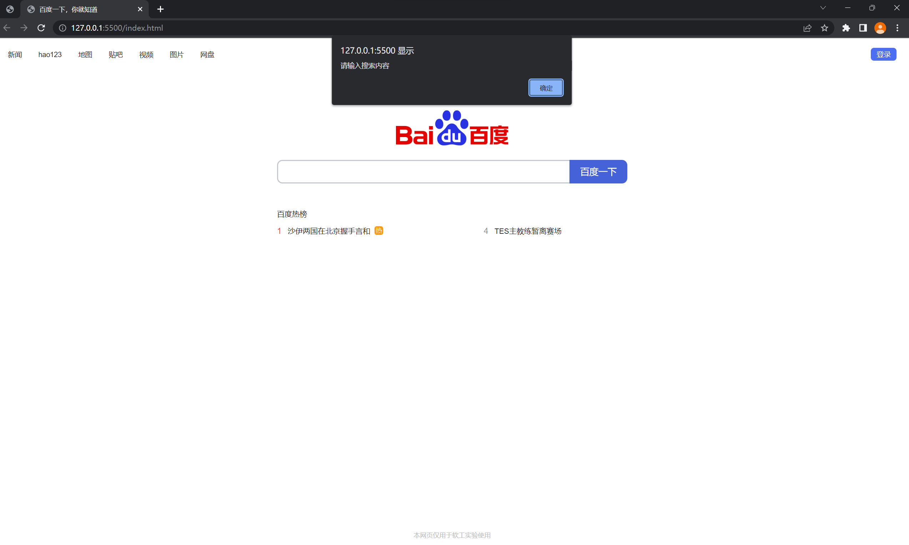

任务2搜索框有内容的截图：

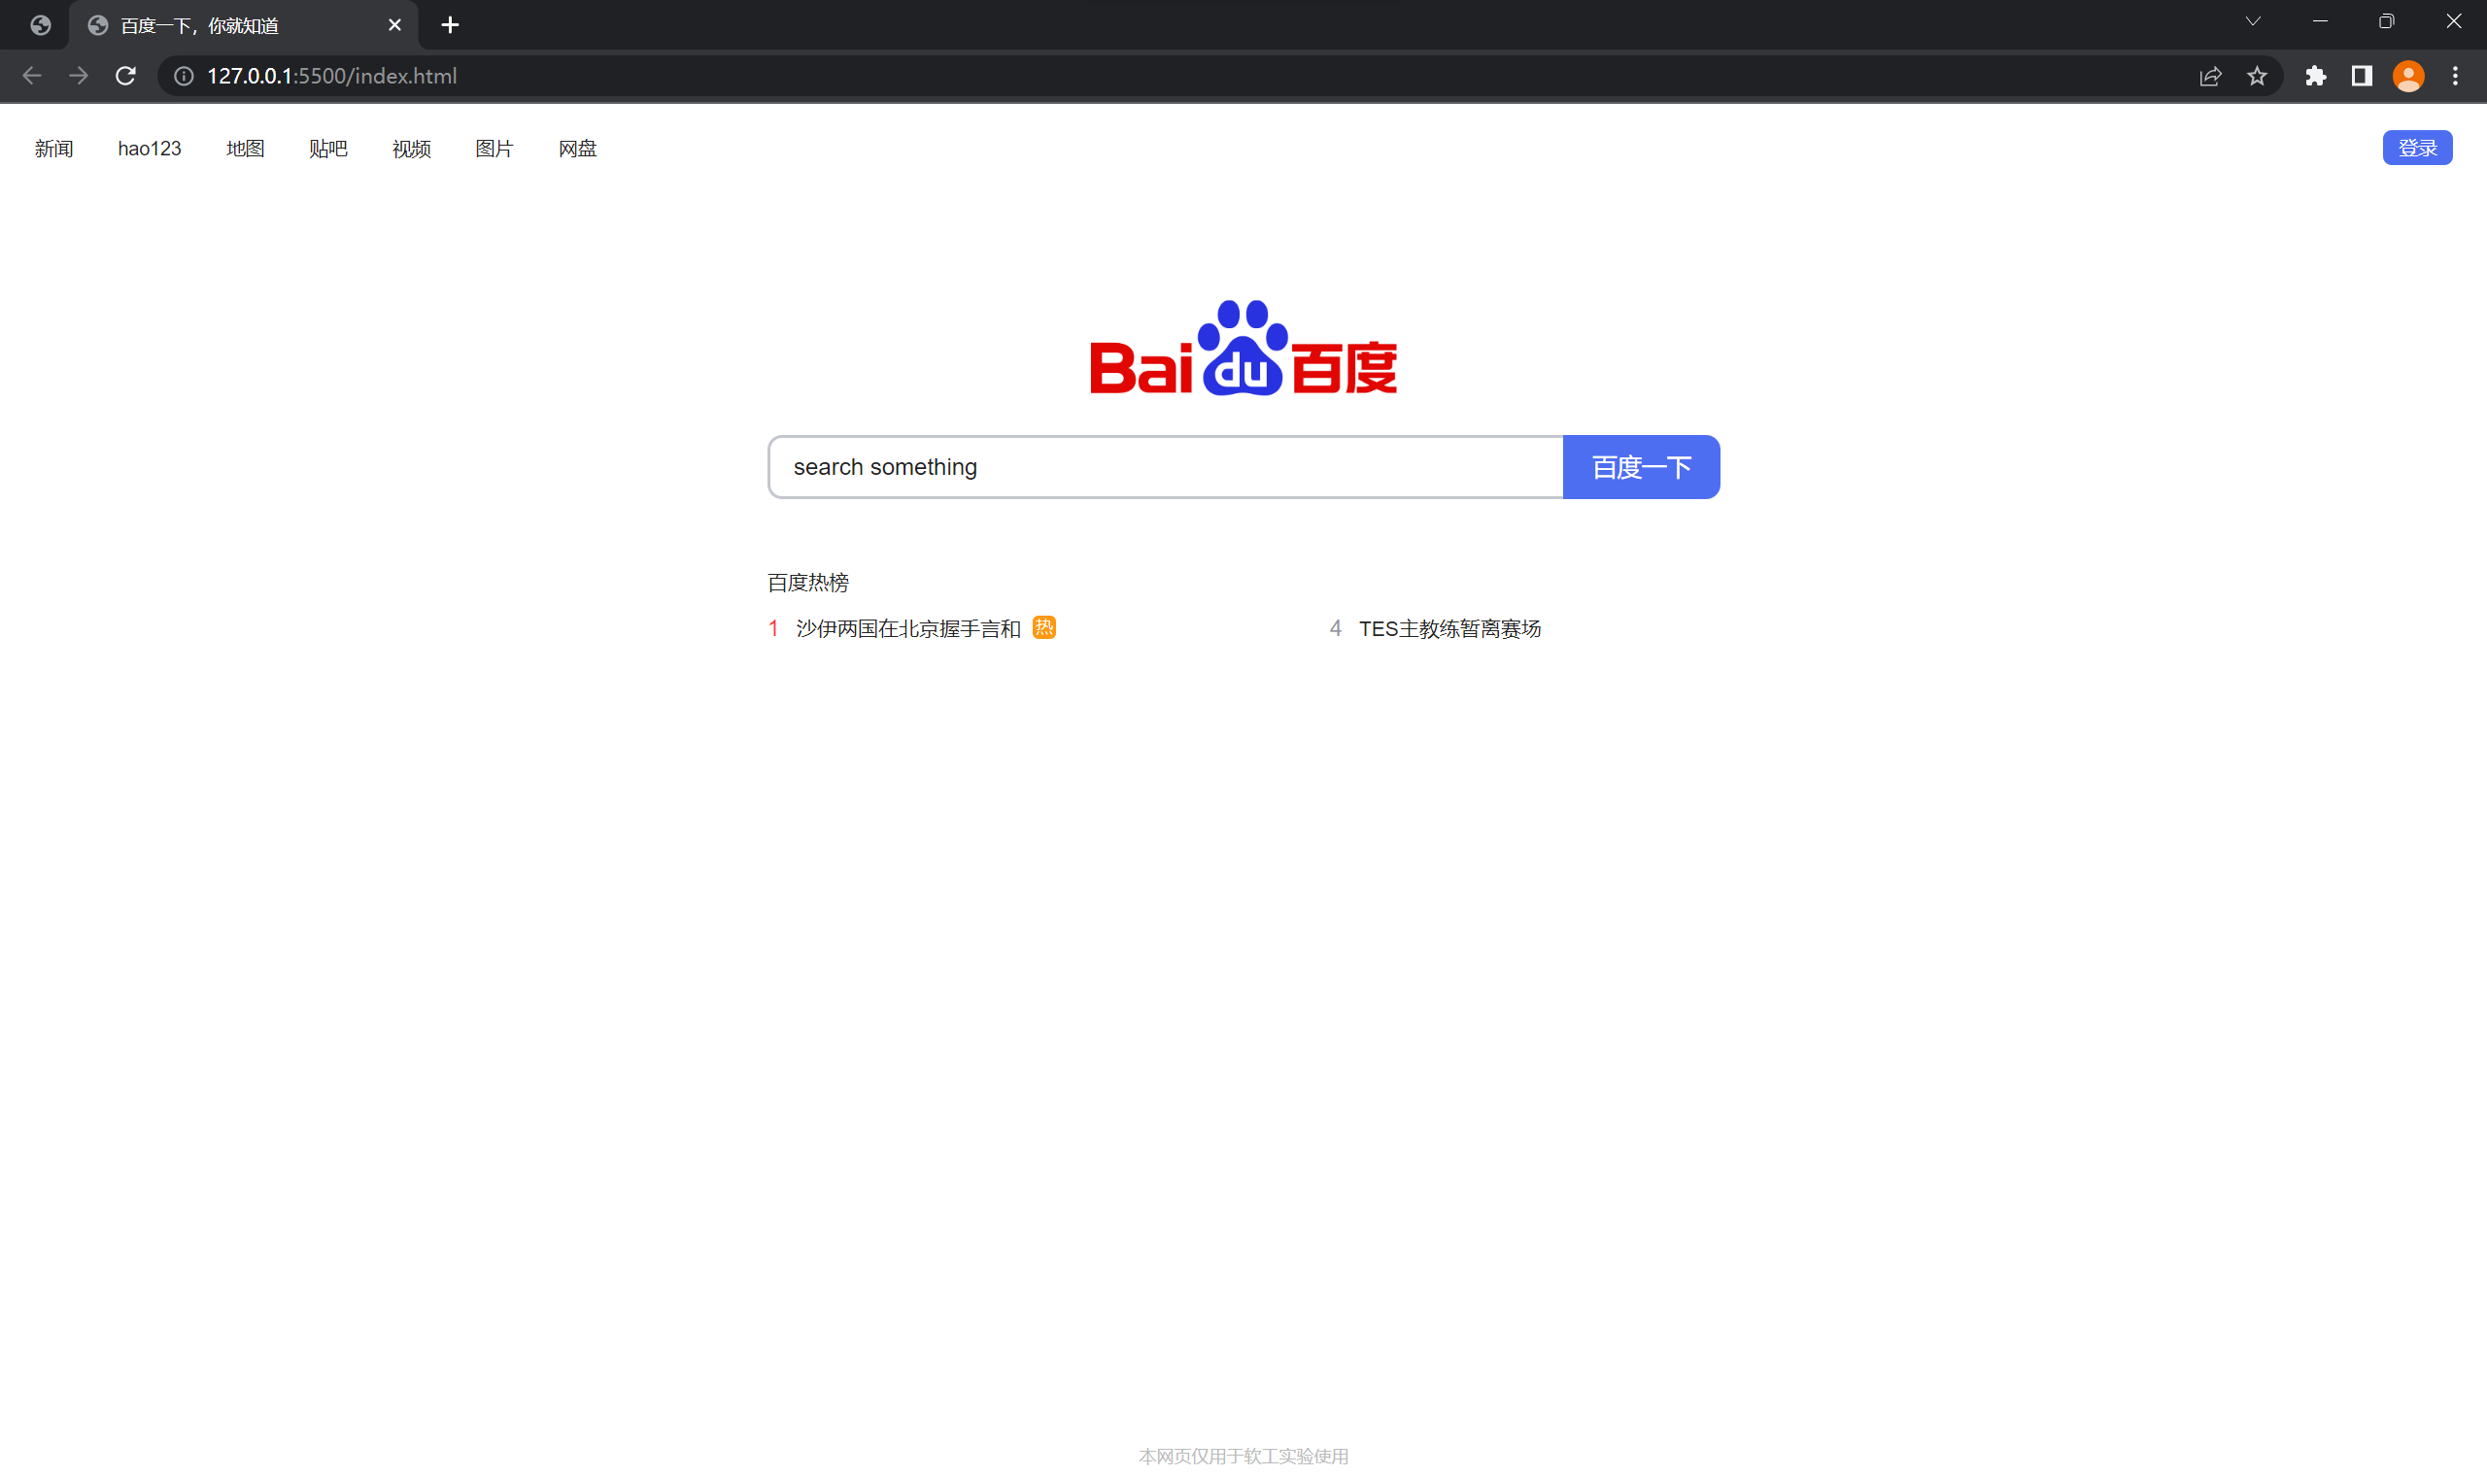

任务2再次点击后的截图：

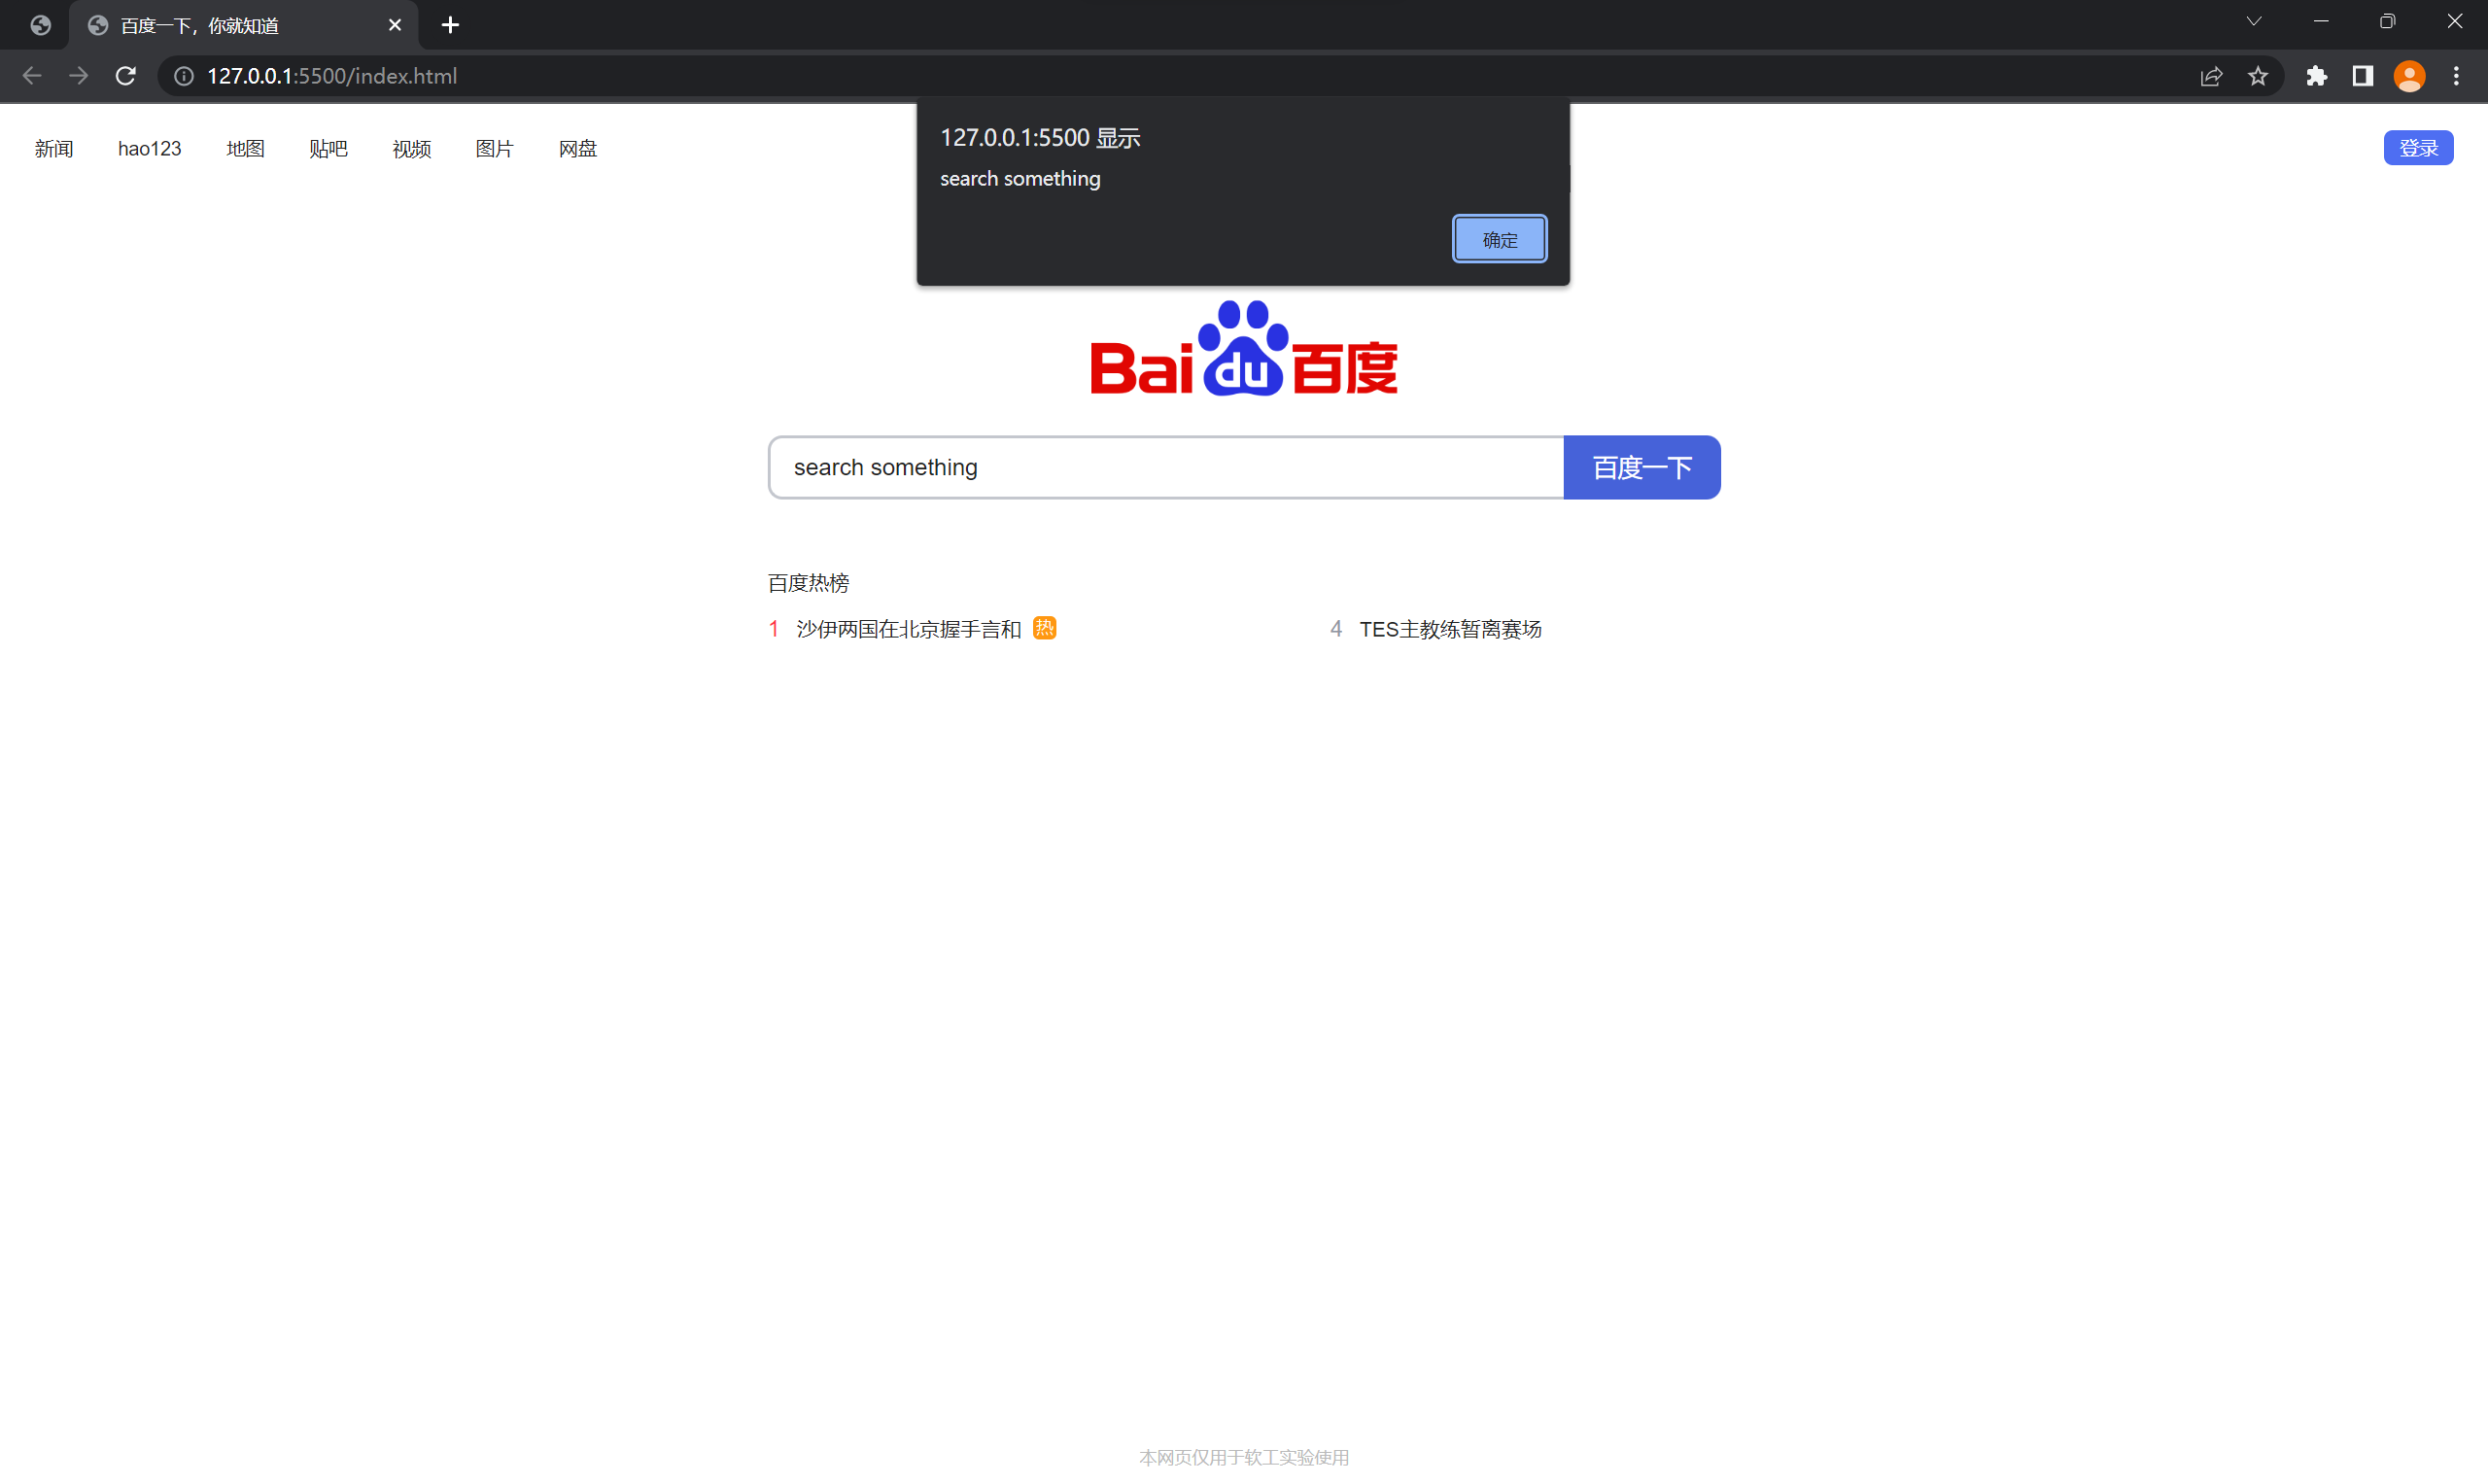

任务3

注释掉将热搜分为两列的css代码，修改标签的各种布局相关属性，调整布局

完成截图：

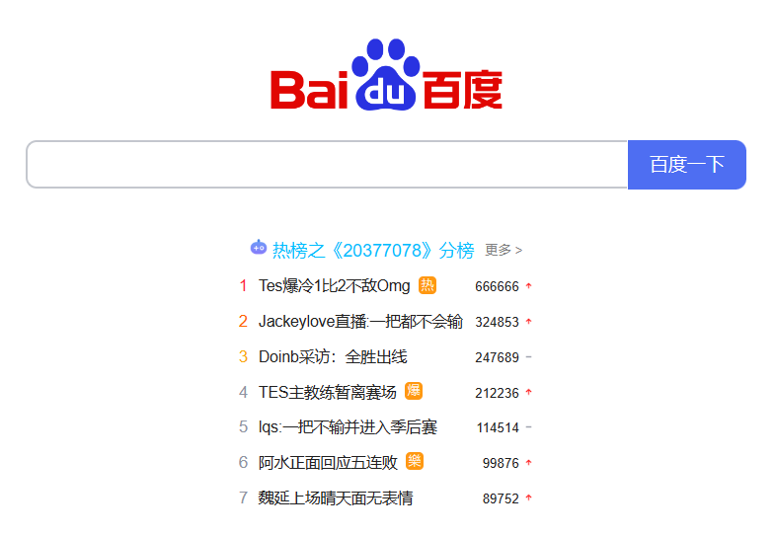

任务4

利用监听器对点击事件进行反应

点击前截图：

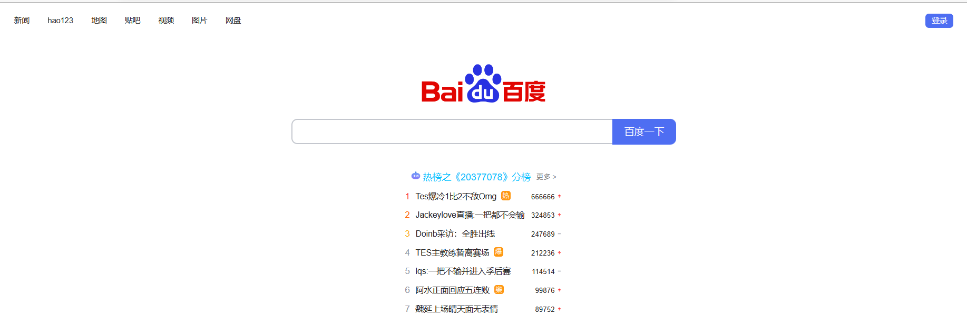

任务4点击后截图：

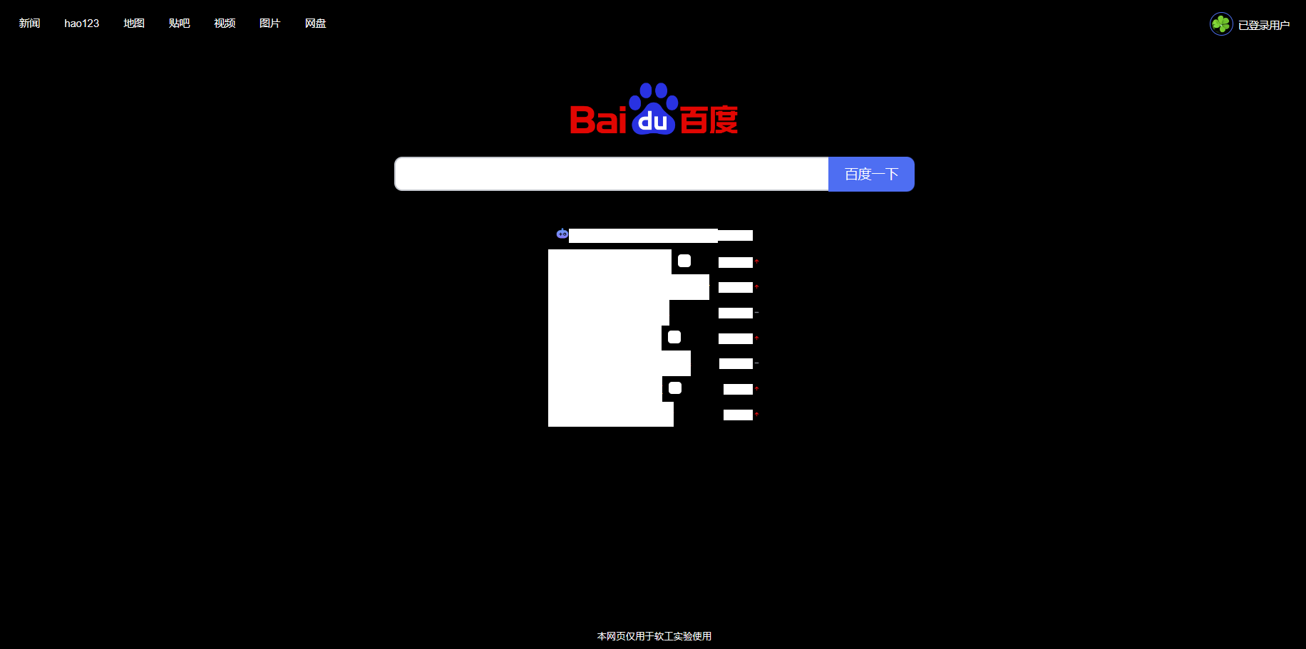

任务5审查元素变化截图：

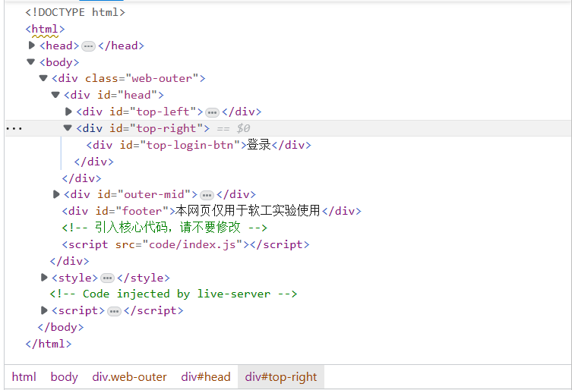

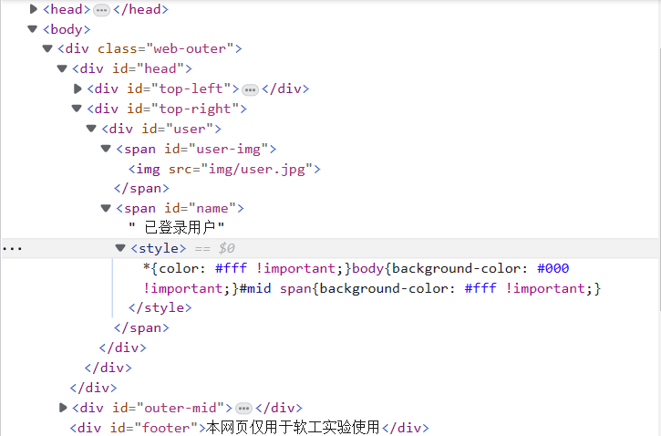

任务5解释错误原因：

网页将${username}中带有的<style>标签中内容属性覆盖至整个网页

任务5修复后登录截图：

将innerHTML替换成textContent:

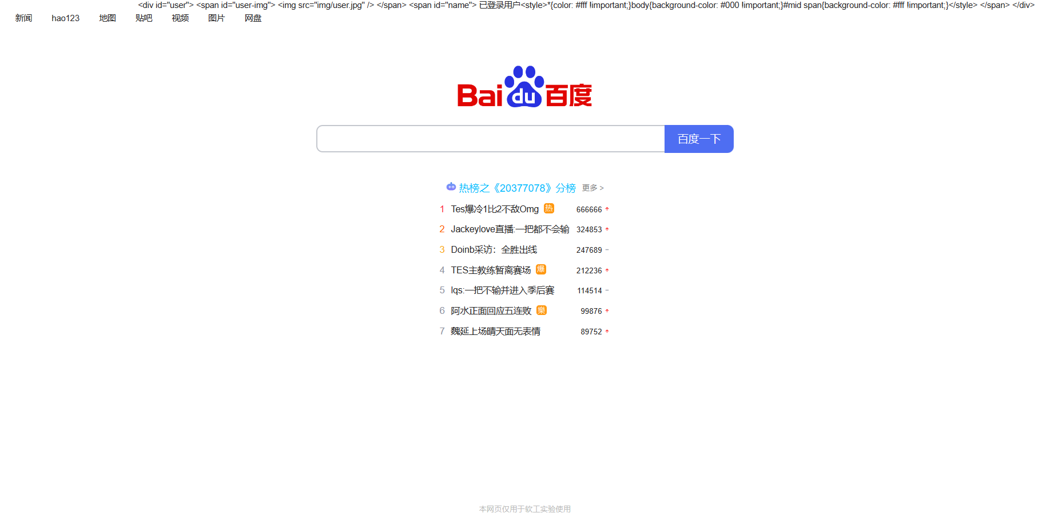

修改Username，将<style>替换成转义字符

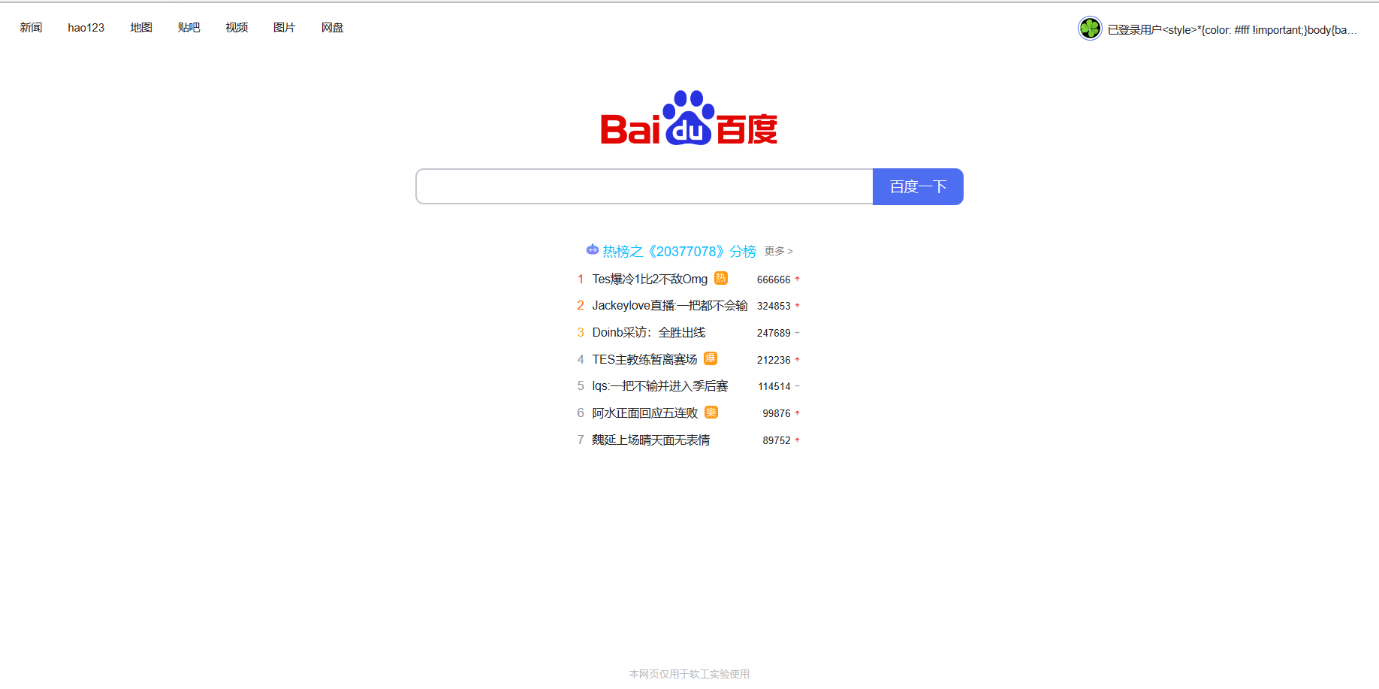

**附加部分（可选）**

附加任务1截图

附加任务2截图

附加任务3截图

**代码所提交的远程仓库地址**

https://github.com/Nat2Y/SEB_2023/tree/lab2